1. GIỚI THIỆU PHÂN ĐOẠN ẢNH

Phân đoạn ảnh là tác vụ quan trọng của xử lý hình ảnh và thị giác máy tính, nó cho phép phân tách ảnh thành các vùng riêng biệt và độc lập, từ đó có thể mô tả, biểu diễn, phân tích và phân loại các đối tượng trong ảnh. Tuy nhiên, phân đoạn ảnh là một vấn đề khó vì sự đa dạng và phức tạp của ảnh, và vẫn chưa được giải quyết hoàn toàn.

1. GIỚI THIỆU PHÂN ĐOẠN DỰA TRÊN CƯỜNG ĐỘ

* Các phương pháp dựa trên cường độ được xem là hướng tiếp cận đơn giản nhất để phân đoạn
* Phân đoạn dựa trên cường độ thường được thực hiện bằng cách thiết lập một ngưỡng cường độ và phân tách các pixel thành hai nhóm: nhóm có cường độ lớn hơn ngưỡng và nhóm có cường độ nhỏ hơn ngưỡng.

1. CÁC PHƯƠNG PHÁP PHÂN ĐOẠN
2. Phân ngưỡng ảnh **(chuyển ảnh xám 🡪 ảnh nhị phân)**

*Các bước thực hiện phân ngưỡng ảnh bao gồm:*

1. Chọn một giá trị ngưỡng (threshold) phù hợp. Giá trị ngưỡng này sẽ quyết định giữa hai màu sắc đen và trắng trong ảnh nhị phân.
2. Chuyển đổi ảnh xám thành ảnh nhị phân bằng cách so sánh mỗi điểm ảnh với giá trị ngưỡng. Nếu giá trị điểm ảnh nhỏ hơn giá trị ngưỡng thì điểm ảnh đó được chuyển thành màu đen, ngược lại là màu trắng.

*Các phương pháp phổ biến bao gồm: phân ngưỡng cố định (global thresholding), phân ngưỡng Otsu, phân ngưỡng hỗn hợp (adaptive thresholding), v.v.*

% Load ảnh

img = imread('2.jpg');

% Chuyển đổi ảnh sang ảnh xám

gray_img = rgb2gray(img);

% Phân ngưỡng ảnh với giá trị ngưỡng 100

threshold = 100;

% Áp dụng phân ngưỡng cố định

bin_img = imbinarize(gray_img, threshold/255);

% Hiển thị ảnh gốc và ảnh nhị phân

subplot(1,2,1), imshow(gray_img);

title('Original Image');

subplot(1,2,2), imshow(bin_img);

title('Thresholded Image');

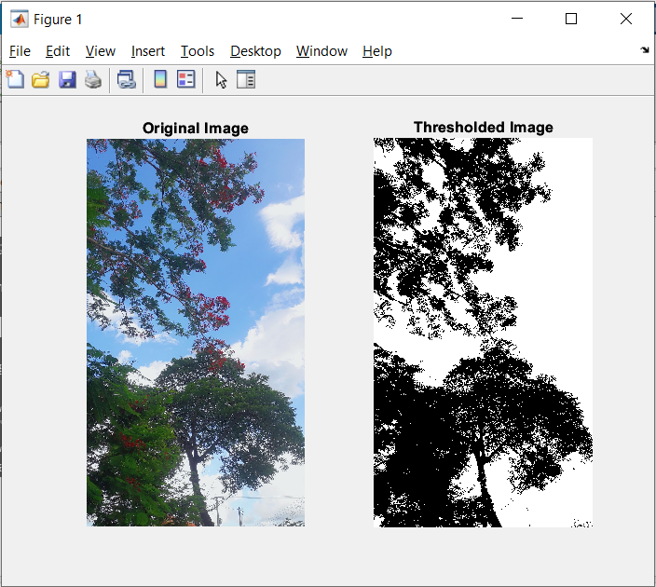

* phân ngưỡng Otsu

% Load ảnh

img = imread('2.jpg');

% Chuyển đổi ảnh sang ảnh grayscale

gray_img = rgb2gray(img);

% Áp dụng phân ngưỡng Otsu

threshold = graythresh(gray_img);

bin_img = imbinarize(gray_img, threshold);

% Hiển thị ảnh gốc và ảnh nhị phân

subplot(1,2,1), imshow(gray_img);

title('Original Image');

subplot(1,2,2), imshow(bin_img);

title('Otsu Thresholded Image');

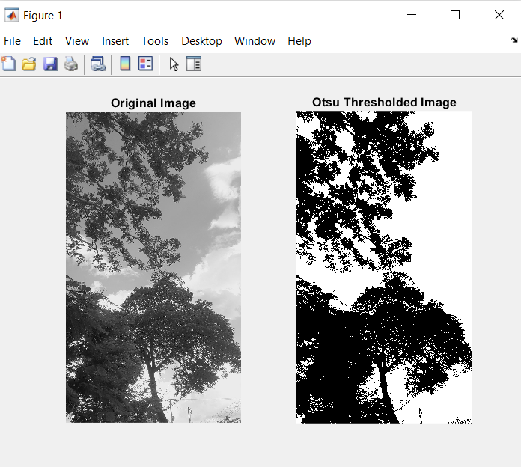

1. Ngưỡng đơn

Ngưỡng đơn là một phương pháp phân ngưỡng ảnh đơn giản, trong đó tất cả các điểm ảnh có giá trị lớn hơn ngưỡng được chọn sẽ được gán cho một giá trị mới (ví dụ như giá trị màu trắng), trong khi tất cả các điểm ảnh có giá trị nhỏ hơn ngưỡng sẽ được gán cho một giá trị khác (ví dụ như giá trị màu đen).

% Load ảnh và chuyển đổi sang ảnh xám

img = imread('2.jpg');

img_gray = rgb2gray(img);

% Chuyển đổi ảnh xám thành ảnh nhị phân với ngưỡng 0.5

level = 0.5;

img_binary = im2bw(img_gray, level);

% Hiển thị ảnh gốc và ảnh nhị phân

figure;

subplot(1, 2, 1);

imshow(img_gray);

title('Original Image');

subplot(1, 2, 2);

imshow(img_binary);

title('Binary Image');

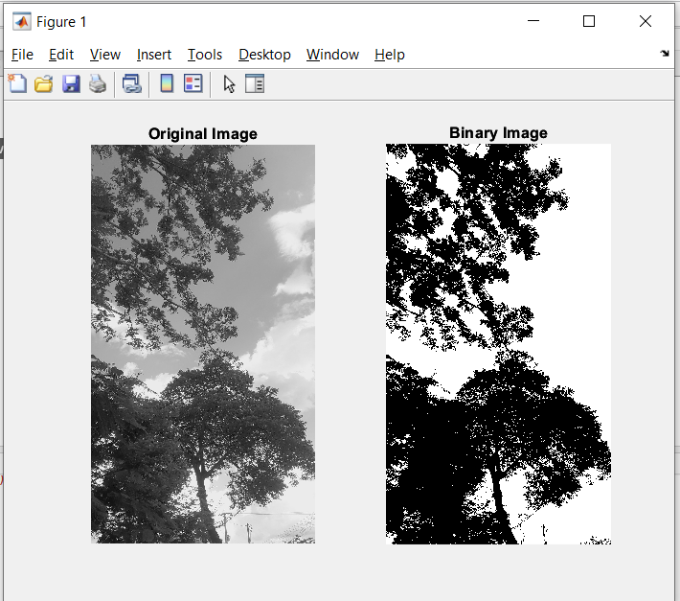

* So sánh ngưỡng đơn và phân ngưỡng ảnh

*Ngưỡng đơn và phân ngưỡng ảnh là hai phương pháp cơ bản trong xử lý ảnh để chuyển đổi ảnh xám thành ảnh nhị phân. Dưới đây là một số điểm khác nhau giữa hai phương pháp này:*

|  |  |
| --- | --- |
| **Ngưỡng đơn** | **Phân ngưỡng ảnh** |
| * Ngưỡng đơn ***chỉ sử dụng một giá trị ngưỡng duy nhất*** để chuyển đổi ảnh * Ngưỡng đơn phù hợp cho những ***trường hợp đơn giản***, khi ảnh có ***độ tương phản tốt và dễ dàng phân biệt*** được giữa các đối tượng trong ảnh * Trong khi đó, ngưỡng đơn không cung cấp các tùy chọn này. | * phân ngưỡng ảnh có thể s***ử dụng nhiều giá trị ngưỡng*** để tạo ra ảnh nhị phân. * Trong khi đó, phân ngưỡng ảnh phù hợp hơn cho các ***trường hợp phức tạp***, khi ảnh có ***độ tương phản kém*** và các đối tượng trong ***ảnh khó phân biệt.*** * Phân ngưỡng ảnh **có thể** được ***tinh chỉnh*** để cải thiện kết quả chuyển đổi bằng cách sử dụng nhiều giá trị ngưỡng hoặc áp dụng các kỹ thuật xử lý ảnh khác ***như lọc, khuếch đại, hay giảm nhiễu*** |

*Tùy thuộc vào loại ảnh và mục đích sử dụng, một phương pháp có thể cho kết quả tốt hơn so với phương pháp khác. Do đó, việc lựa chọn phương pháp phù hợp là tùy thuộc vào bài toán cụ thể.*

1. Ngưỡng kép

Ngưỡng kép là phương pháp phân ngưỡng ảnh bằng cách **áp dụng hai ngưỡng** thay vì một ngưỡng duy nhất như trong phân ngưỡng đơn. Các điểm ảnh trong ảnh có **giá trị lớn hơn ngưỡng** **trên** sẽ được coi là **ảnh nền**, và các điểm ảnh có **giá trị nhỏ hơn ngưỡng dưới** sẽ được coi là **đối tượng**.

Phương pháp phân ngưỡng kép được sử dụng phổ biến trong các **ứng dụng nhận diện đối tượng**, **phát hiện biên và trích xuất đặc trưng**.

% Ngưỡng kép

img = imread('2.jpg');

img_gray = rgb2gray(img);

threshold_low = 50;

threshold_high = 150;

img_binary = (img_gray > threshold_low) & (img_gray < threshold_high);

figure;

subplot(1, 2, 1);

imshow(img_gray);

title('Original Image');

subplot(1, 2, 2);

imshow(img_binary);

title('Binary Image');

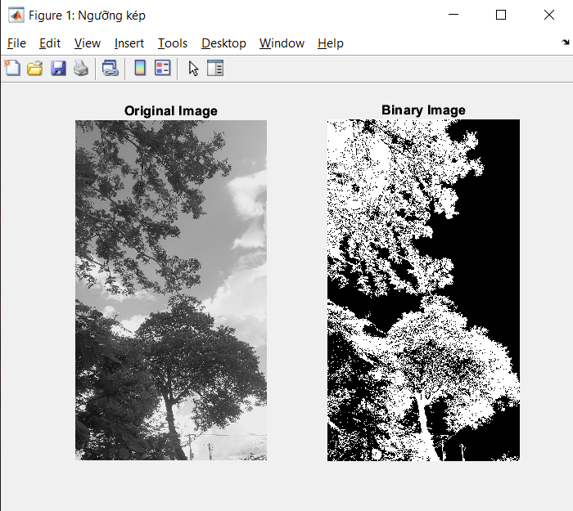

1. Ngưỡng cục bộ

Ngưỡng cục bộ (local thresholding) là phương pháp phân ngưỡng ảnh dựa trên việc **chia ảnh thành các vùng con** và **áp dụng một ngưỡng phân ngưỡng** ảnh **tại mỗi vùng con** đó.

Việc chia ảnh thành các vùng con thường được thực hiện bằng cách sử dụng các kỹ thuật như phép trượt cửa sổ (sliding window) hoặc phân đoạn ảnh.

Phương pháp ngưỡng cục bộ giúp **xử lý hiệu quả các ảnh có độ tương phản thấp** hoặc **phức tạp**, đồng thời cải thiện khả năng phân loại đối tượng trong ảnh.

% Ngưỡng cục bộ bằng phép trượt cửa sổ

img = imread('2.jpg');

img_gray = rgb2gray(img);

window_size = 21;

threshold = adaptthresh(img_gray, 0.5, 'NeighborhoodSize', window_size);

img_binary = imbinarize(img_gray, threshold);

figure;

subplot(1, 2, 1);

imshow(img);

title('Original Image');

subplot(1, 2, 2);

imshow(img_binary);

title('Binary Image');

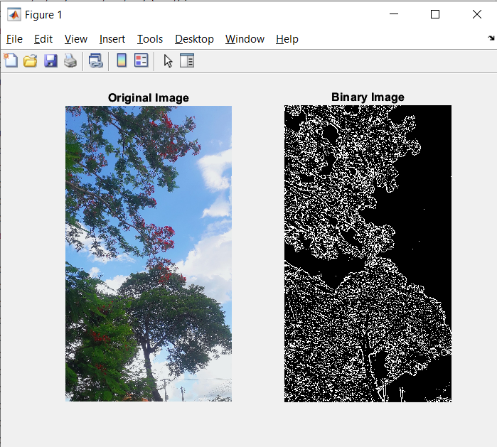

1. Ngưỡng toàn cục

Ngưỡng toàn cục là phương pháp ngưỡng hình ảnh dựa trên **một giá trị ngưỡng duy nhất được áp dụng trên toàn bộ ảnh**. Các **pixel có giá trị lớn hơn hoặc bằng ngưỡng** sẽ được gán **giá trị 255**, còn các **pixel có giá trị nhỏ hơn** ngưỡng sẽ được gán **giá trị 0**.

Phương pháp ngưỡng toàn cục là phương pháp đơn giản và nhanh chóng, tuy nhiên nó không phù hợp với các ảnh có độ tương phản thấp hoặc có nhiễu.

%Ngưỡng toàn cục

img = imread('2.jpg');

img_gray = rgb2gray(img);

threshold = 128;

img_binary = imbinarize(img_gray, threshold/255); % áp dụng ngưỡng

figure;

subplot(1, 2, 1);

imshow(img);

title('Original Image');

subplot(1, 2, 2);

imshow(img_binary);

title('Binary Image');

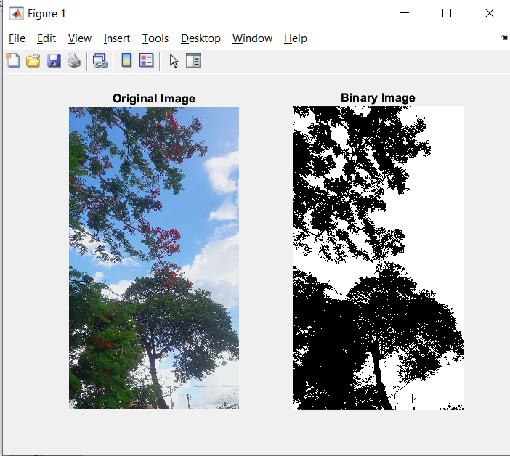

6. Tác động của chiếu sáng và nhiễu đối với phân ngưỡng

Trong xử lý ảnh, phân ngưỡng là một kỹ thuật quan trọng để phân tách các đối tượng trong ảnh. Tuy nhiên, tác động của chiếu sáng và nhiễu đến quá trình phân ngưỡng có thể gây ra nhiều khó khăn.

Trong trường hợp chiếu sáng không đồng đều, phân ngưỡng sẽ không hiệu quả vì giá trị cường độ sẽ không đồng nhất trong toàn bộ ảnh. Điều này có thể được giải quyết bằng cách sử dụng các kỹ thuật tiền xử lý như cân bằng histogram.

Ngoài ra, nhiễu cũng có thể làm giảm độ chính xác của phân ngưỡng bởi vì giá trị cường độ của pixel có thể bị ảnh hưởng bởi các giá trị nhiễu. Các kỹ thuật giảm nhiễu như lọc trung vị hoặc làm mờ có thể được sử dụng để giảm thiểu tác động của nhiễu lên quá trình phân ngưỡng.

Tóm lại, tác động của chiếu sáng và nhiễu đối với phân ngưỡng là rất quan trọng và cần được xử lý trước khi sử dụng phân ngưỡng để phân tách đối tượng trong ảnh.